


测试计划

项目名称： 积分大作战
组 号： G 18
组 长： 邓 晰 31601349
组 员： 陈伟峰 31601346
组 员： 程天珂 31601348
专业班级： 软件工程 1601
所在学院： 计算机与计算科学学院

报告日期：2018年5月5日
文档信息
项目名称 | 积分大作战
标题 | 《测试计划》
类别 | 文档
子类别 | 项目管理
摘要
当前版本 | V0.1
开始日期 | 2018年5月5日
作者
文档拥有者 | SE2018——G18
送交人员 | 杨枨老师
文件 | <数据库设计说明书.doc> - <文件类型：Microsft Word >
修改历史
版 本 号 | 日期 | 修改人 | 审阅人 | 摘要
V0.1 | 2018/5/5 | 陈伟峰 | 程天珂、邓晰

目录
1引言 1
1.1编写目的 1
1.2背景 2
1.3定义 2
1.4参考资料 2
2计划 3
2.1软件说明 3
2.3测试1（标识符） 3
2.3.1进度安排 4
2.3.2条件 4
2.3.3测试资料 4
2.3.4测试培训 4
2.4测试2（标识符） 4
3测试设计说明 5
3.1测试1（标识符） 5
3.1.1控制 5
3.1.2输入 5
3.1.3输出 5
3.1.4过程 5
3.2测试2（标识符） 5
4评价准则 5
4.1范围 5
4.2数据整理 6
4.3尺度 6

1引言

1.1编写目的
测试计划是在软件测试中最重要的步骤之一，它在软件开发的前期对软件测试做出
清晰，完整的计划，不光对整个测试起到关键性的作用，而且对开发人员的开发工作，整个项目的规划，项目经理的审查都有辅助性作用。
编写测试计划用来定义测试的范围、测试的方法、所需的资源、进度等，明确需要测试的产品项，需要覆盖的功能特性，需要执行的测试任务，每项任务的负责人，识别相关的风险。测试计划编写好后，领导可以根据测试计划做宏观调控，进行相应的资源配置，测试人员能够了解整个项目测试情况以及项目测试不同阶段所要进行的工作，便于其他人员了解测试人员的工作内容，进行有关配合工作，尤其是系统开发人员，要根据测试计划来安排自己的工作，以便测试人员找到Bug后，开发人员可以及时去掉Bug，很好的安排自己的工作。测试计划可以有效地预防计划的风险，保证计划的顺利进行。

1.2背景
软件名称：积分大作战
项目范围：
软件项目的提出者：杨枨老师
系统开发者：SE2018-G18小组
用户：杨枨
运行环境：在windows10上开发，在安卓上运行

1.3定义
列出本文件中用到的专门术语的定义和外文首字母组词的原词组。

1.4参考资料
参考资料 | 提交日期 | 责任人 | 备注
项目开发计划 | 2018/04/02 | XX
需求分析报告 | 2018/04/28 | XX
可行性分析报告 | 2018/04/14 | XX

2计划

2.1软件说明
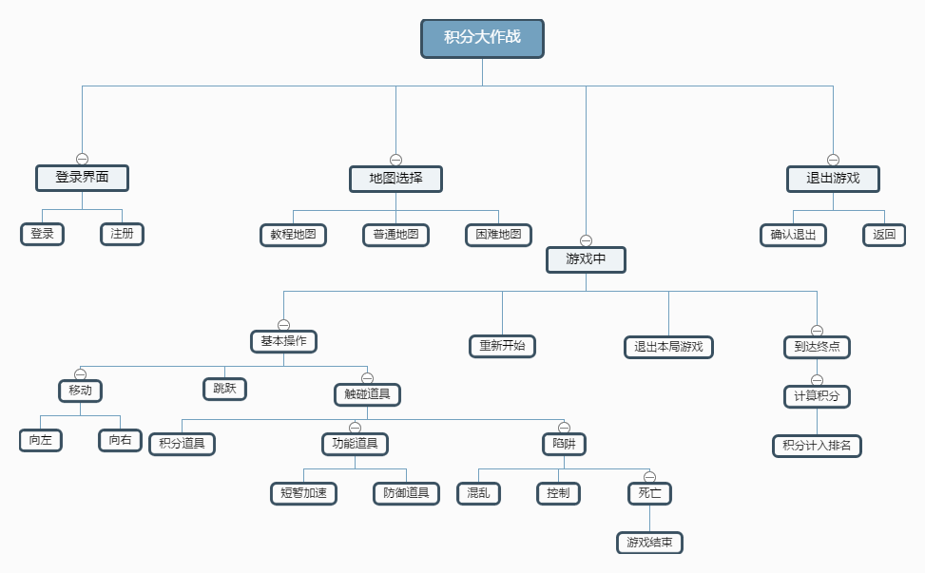2.2测试内容
按测试内容划分：性能测试、功能测试。
- 性能测试：软件性能测试是在交替进行负荷和强迫测试时常用的术语。理想的“软件性能测试”(和其他类型的测试)应在需求文档或质量保证、测试计划中定义。通常验证软件的性能在正常环境和系统条件下重复使用是否还能满足性能指标（响应时间、吞吐量、并发用户数、性能计数器、思考时间等）。或者执行同样任务时新版本不比旧版本慢。一般还检查系统记忆容量在运行程序时会不会流失(memory leak)。软件性能测试的目的，为了验证系统是否达到用户提出的性能指标，同时发现系统中存在的性能瓶颈，起到优化系统的目的。一般的性能测试包括：压力测试、容量测试、效率性测试、稳定性测试、健壮性测试、容错性测试、数据转换测试、易用性测试、可维护性检查、文档检查等。
- 功能测试：功能测试包括验证系统输入输出行为的各种测试。功能测试的目的，验证和确认产品规格说明书规定的要求是否都得到了满足；验证每个单元模块及多个模块集成后的系统会不会出现错误。功能特性包括适应性、准确性、互操作性和安全性。

2.3测试1（标识符）
给出这项测试内容的参与单位及被测试的部位。

2.3.1进度安排
测试内容：
- 数据和数据库完整性测试
- 功能测试
- 用户界面测试
- 性能测试
- 负载测试
- 强度测试
- 安全性和访问控制测试
- 故障转移和恢复测试
- 配置测试
- 安装测试

2.3.2条件
陈述本项测试工作对资源的要求，包括：
- 设备所用到的设备类型、数量和预定使用时间；
- 软件列出将被用来支持本项测试过程而本身又并不是被测软件的组成部分的软件，如测试驱动程序、测试监控程序、仿真程序、桩模块等等；
- 人员列出在测试工作期间预期可由用户和开发任务组提供的工作人员的人数。技术水平及有关的预备知识，包括一些特殊要求，如倒班操作和数据键入人员。

2.3.3测试资料
列出本项测试所需的资料，如：
- 有关本项任务的文件；
- 被测试程序及其所在的媒体；
- 测试的输入和输出举例；
- 有关控制此项测试的方法、过程的图表。

2.3.4测试培训
由G18 小组共同测试

2.4测试2（标识符）
用与本测试计划2.3条相类似的方式说明用于另一项及其后各项测试内容的测试工作计划。

3测试设计说明

3.1测试1（标识符）
说明对第一项测试内容的测试设计考虑。

3.1.1控制
控制方式：人工
并对可能的出现的结果进行记录。

3.1.2输入
输入：小组成员三人分别进行游戏测试，如注册，登录，选择人物及地图，进行游戏，游戏结算，退出游戏

3.1.3输出
预期的输出数据：游戏可能出现BUG，闪退或者按键失灵

3.1.4过程
说明完成此项测试的一个个步骤和控制命令，包括测试的准备、初始化、中间步聚和运行结束方式。

3.2测试2（标识符）
用与本测试计划3.l条相类似的方式说明第2项及其后各项测试工作的设计考虑。

4评价准则

4.1范围
描述测试的各个阶段，例如：单元测试、集成测试或系统测试，并说明本计划所针对的测试类型（如功能测试或性能测试）。简要地列出测试对象中将接受测试或将不接受测试的那些特性和功能。 如果在编写此文档的过程中作出的某些假设可能会影响测试设计、开发或实施，则列出所有这些假设。
列出可能会影响测试设计、开发或实施的所有风险或意外事件。 列出可能会影响测试设计、开发或实施的所有约束。

4.2数据整理
陈述为了把测试数据加工成便于评价的适当形式，使得测试结果可以同，已知结果进行比较而要用到的转换处理技术，如手工方式或自动方式；如果是用自动方式整理数据，还要说明为进行处理而要用到的硬件、软件资源。

4.3尺度
说明用来判断测试工作是否能通过的评价尺度，如合理的输出结果的类型、测试输出结果与预期输出之间的容许偏离范围、允许中断或停机的最大次数。

